**с 21 декабря 2020 года по**

**10 января 2021 года**

***в Московской области проводится комплексное информационно-профилактическое мероприятие по предупреждению детского дорожно-транспортного травматизма***

***«ЗИМНИЕ КАНИКУЛЫ»***

За **11 месяцев 2020г.** на территории г.о. **Мытищи** зарегистрировано **9 ДТП** (в 2019г. - 7) с участием детей в возрасте до 16 лет, в которых **9 детей получили травмы различной степени тяжести** (в 2019г. – 9).

***ДОРОГИЕ РЕБЯТА!***

Во избежание беды соблюдайте правила безопасного поведения на дороге:

- каждый раз перед выходом на проезжую часть остановитесь для наблюдения за дорогой, убедитесь в отсутствии автомашин, никогда не перебегайте дорогу перед близко идущим транспортом;

- переходите проезжую часть по обозначенным пешеходным переходам, на разрешающий сигнал пешеходного светофора. При их отсутствии выбирайте такое место перехода, где дорога хорошо просматривается со всех сторон;

- на тротуаре и пешеходном переходе придерживайтесь правой стороны;

-за городом безопаснее всего идти по левой обочине, навстречу движущемуся автотранспорту;

- не играйте вблизи дорог – это опасно;

- в темное время суток, в условиях недостаточной видимости, пешеходам рекомендуется носить световозвращающие элементы.

***УВАЖАЕМЫЕ РОДИТЕЛИ И ПЕДАГОГИ!***

ПОМНИТЕ! Ребенок учится законам улицы, беря пример с Вас – родителей, других взрослых. Пусть Ваш пример учит дисциплинированному поведению на улице. Старайтесь сделать все возможное, чтобы оградить детей от несчастных случаев на дорогах! Напоминайте ребятам об использовании в одежде *световозвращающих элементов*. Разъясняйте детям, что с ними они будут гораздо заметнее на дороге для водителей транспортных средств. Ещё раз напоминаем всем родителям о необходимости обучения их умению обеспечивать свою безопасность на дороге и беречь свою жизнь. Пусть дорога будет для наших детей безопасной.

***УВАЖАЕМЫЕ ВОДИТЕЛИ!***

ПОМНИТЕ, что от вашего поведения на дороге зависит безопасность других участников движения. Снижайте скорость при проезде мимо детских образовательных учреждений, мест массового нахождения детей. Соблюдайте правила перевозки детей!

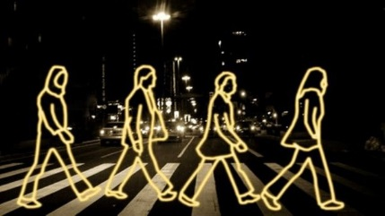

***Отдел ГИБДД МУ МВД «Мытищинское»***